TISKOVÁ ZPRÁVA
Praha, 16. května 2017
TPA: konference Energy Tomorrow – obnovitelné zdroje
a energetická efektivnost
Poradenská skupina TPA uspořádala již pošesté konferenci Energy Tomorrow věnovanou v letošním roce zejména energetické efektivnosti a zkušenostem ze zemí střední a východní Evropy. Hlavním bodem byla profesionální výměna zkušeností, nápadů a budování vzájemných kontaktů v regionu střední a východní Evropy. Velmi inspirativní bylo vystoupení Prof. Dr. Franz Josefa Radermarchera na téma Evropskou unií deklarovaného poklesu emisí a jejich skutečného snížení resp. přemístění. Jako jedny z nejdůležitějších kroků, které by měly být podle závěrů z konference realizovány, jsou konkrétní investice navazující na výsledky výzkumu a vývoje a projekty vedoucí ke zvýšení energetické efektivity.
Konference pořádaná poradenskou skupinou TPA Group proběhla začátkem dubna ve Vídni
a zúčastnilo se jí více než 150 hostů z celé Evropy. Přednášející odborníci se věnovali především porovnání podmínek energetické efektivnosti a možností podpory obnovitelných zdrojů v zemích střední a východní Evropy, dále zkušenostem jednotlivých zemí např. s dotačními projekty a dalšímu vývoji i pohledům do budoucna v oblasti obnovitelných zdrojů a energetické efektivnosti.
Profesor Franz Josef Radermacher ve svém úvodním vystoupení – Outlook to 2050: Can we save our world? – uvedl na pravou míru deklarace EU o výrazném snižování emisí. Poukázal na přesun problematické výroby do Číny a jiných států, ve kterých tím dochází ke zvyšování znečištění. Ve skutečnosti, tak emise v Evropě rostou. Profesor Radermacher dále poukázal na propastné rozdíly mezi investicemi do zlepšení klimatu a obnovitelných energií a snahou o řešení chudoby. Větší zaměření investic směrem ke zvýšení pracovních příležitostí v chudých regionech a regionech válečných konfliktů by mělo podle něho výrazně větší vliv na zlepšení životního prostředí.
Jiří Hlaváč, partner TPA, který vystoupil na konferenci jako jeden z řečníků, se věnoval vývoji podpory obnovitelných zdrojů v České republice a cílům v energetické účinnosti: „Podpora obnovitelných zdrojů se fakticky pro nově instalované obnovitelné zdroje od ledna 2014 nevyplácí, výjimkou jsou jen malé vodní elektrárny s instalovanou kapacitou do 10 MW a běžící projekty spojené s využitím biomasy, větrné nebo geotermální energie. Vnitrostátní orientační cíl České republiky v oblasti energetické účinnosti je aktuálně 50,67 PJ (tj. 14,08 TWh) nových úspor v konečné spotřebě v roce 2020 a předpokládaná výše alokované podpory činí podle Národního akčního plánu energetické účinnosti České republiky téměř 100 mld. Kč. Procentuální zastoupení nejvýznamnějších oblastí podpory ukazuje graf.“
Důležité byly také zajímavé a praktické tipy z realizovaných projektů na snižování energetické náročnosti pro firmy a příklady osvědčených postupů. Dr. Armin Dieter, MSc. ze Siemensu například představil realizaci projektu pro společnost EMCO Maier GmbH z Halleinu, kde řešení spočívalo ve výstavbě řídicího systému budovy a technické úpravě ventilace a rozvodů a výsledkem byla finanční úspora 60 tis. EUR za rok, snížení emisí o 330 t za rok a úspora zemního plynu o 30 %. Johannes Becker z TPA Rumunsko prezentoval projekt „Greener Production and Management Processes in the Ceramic Tiles Industry in Romania“, částečně financovaný pomocí norských fondů pro zvýšení energetické účinnosti. Záměrem bylo využívat odpadní teplo z pece pro předehřev vzduchu pro sušení. Výsledkem projektu byla redukce spotřebovaného plynu o 14 %, což představuje úsporu asi 120–150 tis. EUR ročně. Současně se snížily emise CO₂ o asi 1 tis. tun za rok.
Právě tyto praktické příklady plnily cíle konference – konkrétně inspirovat další žadatele realizaci projektů ke snížení energetické náročnosti a k získání podpory z alokovaných zdrojů.

Graf: Nejvýznamnější oblasti podpory v Národním akčním plánu energetické účinnosti ČR do roku 2020
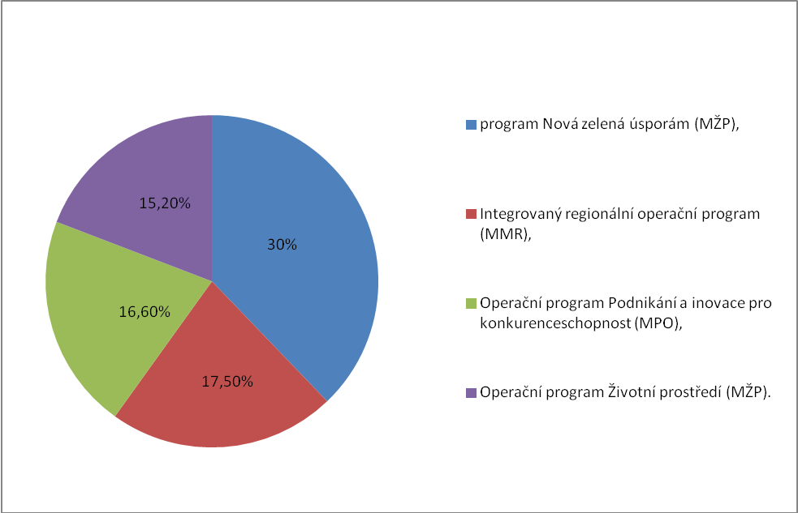

Pro více informací kontaktujte:

Marcela Štefcová
Crest Communications, a.s.
Ostrovní 126/30
110 00 Praha 1

tel: + 420 731 613 669
www.crestcom.cz
e-mail: marcela.stefcova@crestcom.cz
Informace pro editory:

Skupina TPA Group poskytuje v České republice své služby od roku 1993 a působí celkem v jedenácti zemích střední a jihovýchodní Evropy. Poskytuje služby zejména z oblasti daňového poradenství a auditu. Zaměřuje se především na korporátní klienty podnikající na mezinárodní úrovni v oblasti střední a jihovýchodní Evropy. Skupina TPA Group je nezávislým členem aliance Baker Tilly Europe Alliance, jejímiž dalšími členy je celosvětová poradenská síť Baker Tilly International
a samostatný člen Baker Tilly International, Baker Tilly v Německu. Díky členství v Baker Tilly Europe Allience nabízí skupina TPA Group svým klientům služby globální sítě Baker Tilly International, která patří do první desítky celosvětových poradenských sítí.

